Réunion 2006 EXERCICE 2 : LE PARFUM DE POIRE ( 4 points )
Correction © http://labolycee.org

CH₃ – C – O – CH₂ – CH₂ – CH₂ – CH₂ – CH₃

O
Groupe caractéristique ester
I. Étude théorique
I.1. La fonction chimique présente dans cette
molécule est la fonction ester.

I.2.1. Le réactif B contient la fonction chimique ALCOOL.
La formule semi-développée de B est : CH₃ – CH₂ – CH₂ – CH₂ – CH₂ – OH

I.2.2. équation de la réaction : CH₃CO₂H_{(l)} + C₅H₁₁OH_{(l)} = C₇H₁₄O_{2(l)} + H₂O_{(l)}

I.2.3. A est l’acide éthanoïque (ou acétique) et B le pentan-1-ol.
L'autre produit formé au cours de cette synthèse est l'eau.

I.2.4. Cette synthèse est une réaction d’estérification.

Il. Étude cinétique

Il.1. Le mélange réactionnel est maintenu à basse température afin de ralentir fortement la transformation d'estérification. On partage ce mélange réactionnel en volumes égaux placés dans différents tubes à essais qui sont placés à t = 0 dans un bain thermostaté. La transformation chimique débute.
A différentes dates, on retire un tube du bain thermostaté. On le verse dans un volume d'eau glacée, afin de bloquer la réaction d'estérification. On titre l’acide éthanoïque restant dans le tube. Le titrage est basé sur une réaction acido-basique totale, on peut utiliser de la soude comme réactif titrant (le milieu réactionnel ayant été refroidi, la réaction parasite de saponification est négligeable). On détermine ainsi la quantité de matière d'acide éthanoïque restant dans un tube pour chaque date t. On en déduit la quantité de matière d'acide restant dans le mélange réactionnel à différentes dates.

Il.2.1. L'acide sulfurique joue le rôle de catalyseur, ce qui permet d’atteindre plus rapidement l’état final d'équilibre.

Il.2.2. L'acide sulfurique, comme tout catalyseur, n’intervient pas dans l'équation de la réaction. Même s'il participe à la réaction, sa quantité de matière initiale reste égale à sa quantité de matière finale.

Il.3.1.b. n _{éthanoate de pentyle} = n = x
Il.3.1.a. Tableau descriptif de l'évolution du système.
Équation chimique d’estérification |  | A + B = éthanoate de pentyle + eau
État du système  (en mol) | Avancement (mol) | Quantités de matière (mol)
État initial | 0 | n_{A}(0) = 0,50 | n_{B}(0) = 0,50 | 0 | 0
État intermédiaire | x | n_{A}(0) – x | n_{B}(0) – x | x | x
État à la date  t = 60 min | x = n(60)  = 0,33 | 0,17 | 0,17 | 0,33 | 0,33
Il.3.2.a. vitesse volumique de réaction: $v=\frac{1}{V}\text{.}\frac{\text{dx}}{\text{dt}}=\frac{1}{V}\text{.}\frac{\text{dn}}{\text{dt}}$ où V représente le volume du mélange réactionnel supposé constant au cours du temps et n la quantité d'ester formé.
Il.3.2.b. , donc la vitesse est proportionnelle à (coefficient directeur de la tangente, à la date t, à la courbe représentative de n = f(t) ). Cette vitesse de réaction diminue au cours du temps. Le facteur cinétique concentration des réactifs (qui diminue au cours de la transformation) justifie cette évolution.

Il.3.2.c. A partir de t = 50 min, le tableau de valeurs et la figure 1 de l’annexe 3 montrent que
n = n_{f} = 0,33 = constante, le système a atteint l’état d’équilibre.

Il.3.3. Temps de demi-réaction t_{1/2}: c’est la durée, notée t_{1/2}, au bout de laquelle l’avancement x atteint la moitié de sa valeur finale. Pour t = t_{1/2}, x = x_{f} donc n = n_{f} /2 .
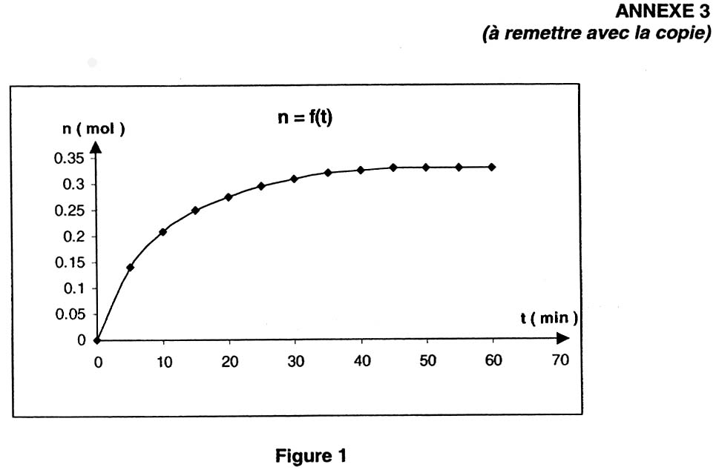
La détermination graphique conduit à t_{1/2} ≈ 6 min (voir figure ci-dessous)
t_{1/2}
n_{f} / 2
n_{f}
9,05 cm → 60 min
0,95 cm → t_{1/2}
9,0 cm

Il.3.4. On considère maintenant le cas où la synthèse est faite sans ajout d'acide sulfurique.
Il.3.4.a Le temps de demi-réaction augmente, la transformation étant plus lente sans catalyseur.
Sans catalyseur
Il.3.4.b.

L’état final du système reste inchangé par rapport à celui obtenu avec catalyseur, le catalyseur n’influant pas sur la composition dans l’état final.
Ceci n'est pas visible sur le graphique car on peut penser que l'état d'équilibre sera atteint à une date supérieure par rapport à celle avec catalyseur.

